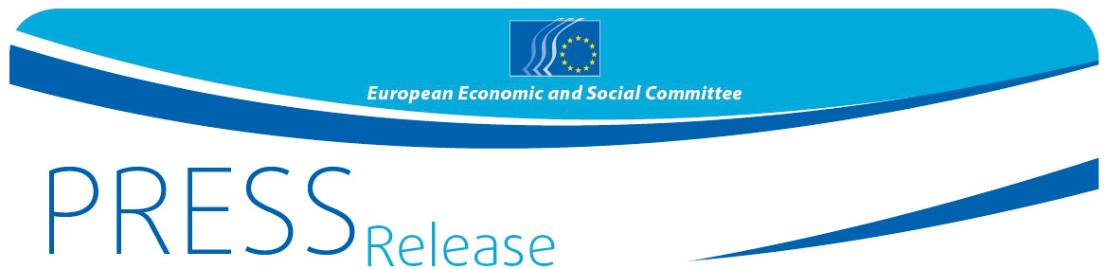

Nr 28/2019 | 4 juni 2019

EESK:s flaggskeppspris till det civila samhället 2019 går till kvinnors egenmakt och kampen för jämställdhet

Ansökningsomgången för 2019 har börjat

Europeiska ekonomiska och sociala kommittén (EESK) har utlyst 2019 års pris till det civila samhället. Årets tema är ”Fler kvinnor i Europas samhälle och ekonomi”, och priset kommer att tilldelas innovativa initiativ och projekt som syftar till att kämpa för lika möjligheter för kvinnor och män och likabehandling av dem på alla områden av det ekonomiska och sociala livet.

EESK:s pris till det civila samhället kan tilldelas alla organisationer i det civila samhället som är officiellt registrerade i EU och bedriver verksamhet på det lokala, regionala, nationella eller europeiska planet. Enskilda personer kan också ansöka. För att komma i fråga måste initiativen eller projekten antingen vara genomförda eller fortfarande pågå.

Totalt 50 000 euro kommer att tilldelas högst fem vinnare. Sista ansökningsdag är den 6 september 2019 kl. 10.00, och prisutdelningen kommer att äga rum i Bryssel den 12 december 2019.
SV

MER OM TEMAT FÖR ÅRETS PRIS

EESK – som ger en röst åt Europas fackföreningar, icke-statliga organisationer och arbetsgivarorganisationer på EU-nivå – har upprepade gånger varnat för den ihållande könssegregeringen och diskrimineringen på de europeiska arbetsmarknaderna och i det europeiska samhället. Sextio år efter det att EU i Romfördraget åtog sig att undanröja löneklyftan mellan könen uppgår den fortfarande till cirka 16 %, med en pensionsklyfta mellan könen på hela 38 %.

Kvinnor utgör 51 % av EU:s befolkning, men bara 67 % av dem arbetar. Av företagarna är bara 31 % kvinnor. På grund av deras omsorgsansvar i hemmet är det mer sannolikt att de arbetar deltid eller har otrygga anställningar, vilket gör att de tjänar mindre. De är fortfarande kraftigt underrepresenterade i politiska och ekonomiska beslutsfattande organ såsom bolagsstyrelser.

Könsstereotyper genomsyrar alla områden i livet. Medierna vidmakthåller ofta könsroller, könsstereotyper eller könsnormer, eller tecknar till och med förnedrande bilder av kvinnor. Mot bakgrund av den senaste tillbakagången för kvinnors rättigheter i Europa och av dystra uppskattningar att det kommer att ta mer än ett århundrade innan kvinnor behandlas som likställda med män, efterlyste EESK nyligen ett politiskt åtagande om att uppnå jämställdhet i Europa.

Årets pris till det civila samhället kommer att gå till enastående projekt och initiativ som arbetar med minst en av följande frågor:
- Bekämpa eller öka medvetenheten om könsstereotyper, diskriminerande socialt beteende och fördomar inom alla områden av det ekonomiska och sociala livet.
- Öka medvetenheten om konsekvenserna av könsstereotyper som sprids genom medieinnehåll.
- Främja kvinnors deltagande i traditionellt mansdominerade yrken, såsom inom STEM- och IKT-sektorerna, och bekämpa könssegregering inom utbildningen.
- Bekämpa löne- och pensionsklyftorna mellan könen.
- Främja kvinnligt företagande, jämställdhet i beslutsfattandet, kvinnors ekonomiska oberoende och balans mellan arbete och privatliv.
- Ta itu med de särskilda utmaningarna för utsatta kvinnor, såsom ensamstående mödrar, kvinnor med funktionsnedsättning, migranter, etniska minoriteter och lågutbildade arbetstagare.

De fullständiga villkoren och det elektroniska ansökningsformuläret finns på vår webbplats: http://www.eesc.europa.eu/civilsocietyprize/

OM PRISET TILL DET CIVILA SAMHÄLLET

EESK instiftade priset till det civila samhället, som i år delas ut för elfte gången, för att belöna och uppmuntra initiativ och resultat av civilsamhällesorganisationer och/eller enskilda personer som på ett betydande sätt har bidragit till att främja de gemensamma värderingar som ligger till grund för den europeiska sammanhållningen och integrationen. 2018 års pris var inriktat på identiteter, europeiska värderingar och kulturarv i Europa.

Uppmuntra gärna civilsamhällesorganisationer i ditt land att ansöka om EESK:s pris till det civila samhället 2019 för att på så sätt hjälpa värdefulla projekt att vinna erkännande.

För ytterligare information, kontakta

EESK:s pressenhet – Laura Lui
+32 25469189
laurairena.lui@eesc.europa.eu

@EESC_PRESS

Europeiska ekonomiska och sociala kommittén är ett rådgivande institutionellt organ som inrättades genom Romfördraget 1957. Kommittén har 350 ledamöter från hela Europa, som utnämns av Europeiska unionens råd. Den företräder de olika ekonomiska och sociala grupperingarna i det organiserade civila samhället. Genom dess rådgivande roll ges ledamöterna, och därigenom de organisationer som de företräder, möjlighet att delta i EU:s beslutsprocess.

Om du inte längre vill få dessa meddelanden kan du skicka ett e-postmeddelande till press@eesc.europa.eu.

